第15周第1课时（总第29课时）
【学习内容】（课题）第5.3西北地区
【学习目标】
知识与能力：
（1）阅读西北地区的地形图，明确我国西北地区位置特点及自然地理特征。
（2）理解我国西北地区从东部向西部的自然景观的变化规律，并初步探讨其形成原因。
（3）认识到地理环境中各要素之间相互依存、相互影响、相互制约的对立统一关系。
【学习重点】西北地区的主要自然特征及对人文经济地理特征的影响。
【学习方法】课前线上“听说读写”，课上线下“问创演”，课后复习练习。
【学习过程】
挑战项目一：阅读文章第14页“西北地区”内容及图5—25，说出西北地区地理位置及其特点
- 西北地区大体上位于 一 一 一昆仑山一线以北。面积占全国 ，人口约占 ，主要的民族有 。
挑战项目二：：阅读文章第14页“西北地区”内容及图5——25，明确我国西北地区自然地理特征，理解我国西北地区从东部向西部的自然景观的变化规律，并初步探讨其形成原因
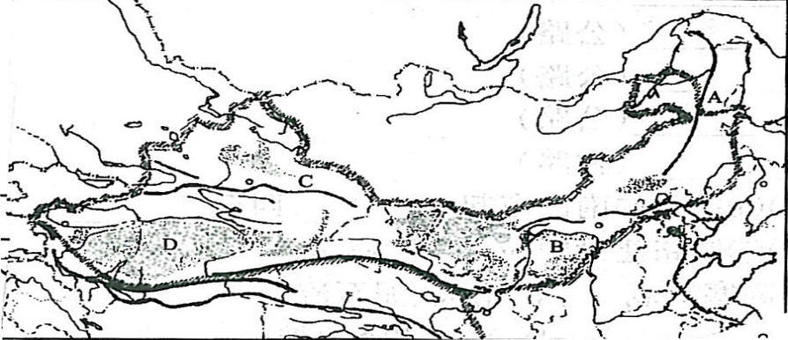
- 指图说出西北地区主要的地形区
盆地 、
山地 、 、

高原
本地区主要的地形类型
- 是本区的主要自然特征。原因是西北地区地处 ，又有 阻隔，来自海洋的湿润气流难以到达，年降水量多在400MM以下。河流多为内流河，其中最大的是 河。
4、本区的地表植被由东向西演变规律大致为：
、 、 ，其原因是

挑战项目三：阅读文章第15——16页“西北地区”内容，理解西北地区的主要自然特征对人文经济地理特征的影响
5、西北地区是重要的牧区， 、 、 是重要的畜牧基地。
6、西北地区的 、 、 以及 和 盆地边缘，分布着较多的绿洲，这些 地区绿洲较多的原因是 。
绿洲有哪些瓜果？ 。沙漠绿洲瓜果特别甜的原因有
7、西北地区矿产丰富， 的稀土， 的镍、 、 的石油， 的无烟煤和 的褐煤在全国占重要地位。
预习诊断 ：
1.西北地区降水稀少的主要原因是 ( )
A.纬度高,太阳辐射强
B.距海洋远,山岭阻隔使海洋水汽难以到达
C.海拔高,空气稀薄 D.季风不能到达
2.西北地区的植被,从东向西大体为( )
A.草原一荒漠草原一荒漠 B.荒漠一荒漠草原一草原
C.荒漠草原一荒漠一森林 D.森林一草原一荒漠草原

3.读右图回答
（1）写出字母代表的地理事物的名称
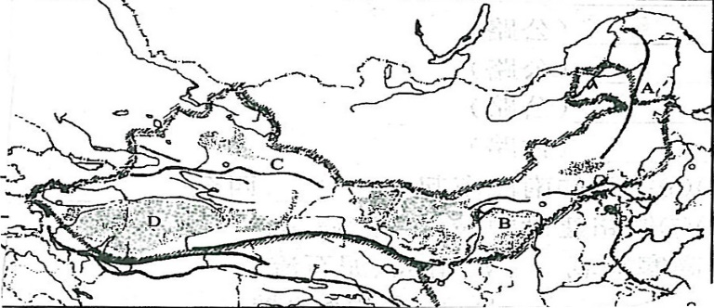
A 山脉
B 平原
C 山脉
D 盆地
- 是本区的主要自然特征。本区的地表植被由东向西演变规律大致为：
- 、 、 ，其原因是 。
（3）从地理角度分析，制约西北地区农业生产的最重要的因素是 。

一、拓展训练
勇敢坚毅的贝贝利用暑假骑自行车进行了一次终身难忘的旅行……旅行线路如下图所示。
1．贝贝旅行的地区是我国的（ ）
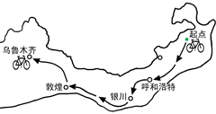
A．北方地区 B．青藏地区C．西北地区 D．南方地区
2．旅行时，贝贝有望欣赏到很多自然和人文美景。那么，下列诗句描述的景观在出发地有可能看到的是（ ）
A．风吹草低见牛羊 B．大漠孤烟直
C．小桥流水人家 D．万山红遍，层林尽染
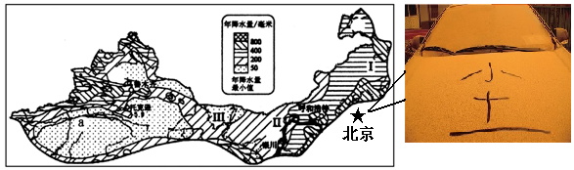
3．读“我国西北地区图”，回答问题。（6分）

（1）受降水分布规律的影响，本区Ⅰ Ⅱ Ⅲ，植被类型依次为草原 ________ 荒漠。
（2）a是全国最大的内流河__________河。
（3）西北地区是我国重要的畜牧业区，有许多优良畜种，请列举两种。
、 。
（4）干旱是本区自然环境的主要特征，其主要原因是
______ ____ _ _
二、限时作业
1、西北地区，突出的自然特征是干旱，产生这一特征的原因按因果关系排列正确的是①降水稀少，气候干旱 ②山脉对湿润气流的阻隔 ③来自海洋的湿润气流难以到达 ④深居内陆，距海遥远（ ）
A. ①②③④ B. ④③②① C. ②③④① D. ④②③①
3、制约西北地区农业生产的主要因素是：（ ）
A地形条件 B光照条件 C水源条件 D科技条件
4.下利对西北地区地理特征的描述，正确的是（ ）
A．西北地区主要的自然特征是高寒
B．西北地区植被自东向西依次是荒漠、荒漠草原、草原
C.西北地区农业主要为河谷农区
D．西北地区是我国重要的牧区
5．读西北地区略图，回答问题。（5分）
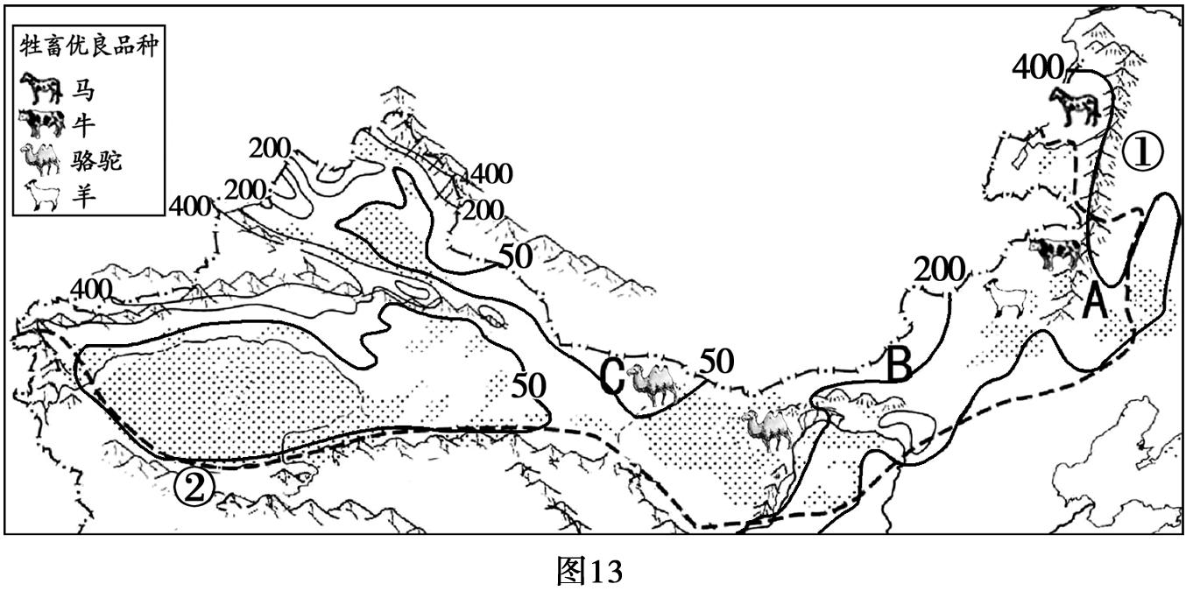
（1）图中①是_______（山脉），大致是我国_____毫米等降水量线经过的地方。
（2）图中②是_______（山脉），是我国地势第_____级和第二级阶梯的分界线。
（3）图中从A→B→C，降水量逐渐__________，主要原因是____________。
该地区最突出的自然地理特征是 。 自然景观自东向西的正确排列顺序为：
A草原、荒漠、荒漠草原 B荒漠草原、荒漠、草原
C草原、荒漠草原、荒漠 D荒漠、草原、荒漠草原
（4）西北地区农业以________业为主。本区生态环境脆弱，过度放牧等人类不合理活动，容易导致的环境问题是_____________________________。

第15周第2课时（总第29课时）
【学习内容】（课题）第5.3青藏地区
【学习目标】
知识与能力：
1.通过阅读青藏地区的地形图，明确我国青藏地区自然地理特征，理解其对当地居民生产、生活的影响。2.认识到地理环境中各要素之间相互依存、相互影响、相互制约的对立统一关系。
【学习重点】青藏地区的主要自然特征及对人文经济地理特征的影响。。
【学习方法】课前线上“听说读写”，课上线下“问创演”，课后复习练习。
【学习过程】
挑战项目一：阅读课本P17图5-30青藏地区，找出青藏地区的范围、人口、面积、河流、主要牲畜
- 青藏地区包括 、 、 ，面积占全国 人口占 。
2、青藏地区是众多大河的发源地，如，长江、黄河、 、 、 ，印度河等。青藏地区的珍稀动物有 、 和 。
挑战项目二：阅读课本P18，找出青藏地区的农作物、主要牲畜。
3、青藏地区的农作物主要有 、 、 、 等，主要农业区有 谷地和 谷地，主要牲畜有 、 、
4、青藏地区农作物单位单位面积高的原因 。
挑战项目三：阅读课本P19，找出青藏地区人民信仰、居民主食、民族风情
5、本区居民主要为 族，信仰 教，居民主食 ，宗教圣地是 、 。
6、 藏民好客，对远方来客先要献上洁白的 ， 跳欢快的 舞为客人助兴。
挑战项目四：阅读课本P20-21，找出本区主要铁路、公路及矿产
5、柴达木盆地矿产资源种类多，储量大，被称“ ”，其中在 附近建有我国最大的钾肥厂。
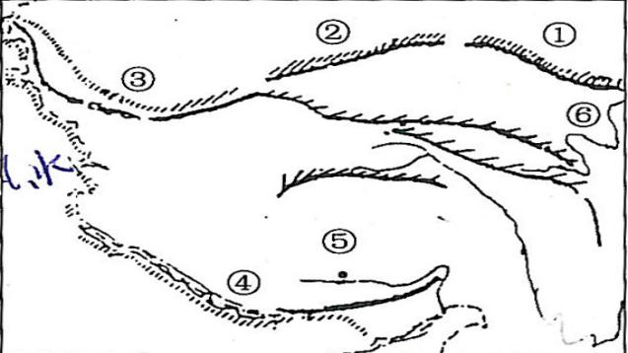
6、青藏地区构成了以 为中心的公路网，主要有 、 、 、 和 等公路。
7、世界上海拔最高的铁路是 。它的建成打破了西藏无铁路的历史。
挑战项目五：
把下列名称填到右图相应位置：喜马拉雅山、昆仑山、祁连山、柴达木盆地、黄河、雅鲁藏布江、拉萨。
诊断评价：
1、小明计划考察某地，地理老师建议他把时间安排在7月至9月，准备墨镜、遮阳帽、防晒霜、羽绒服和氧气包等物品。小明考察的目的地可能是 （ ）
A.青海可可西里自然保护区B.新疆塔克拉玛干沙漠
C.武夷山自然保护区 D.内蒙古呼伦贝尔草原
2、青藏地区的耕地主要集中在河谷地之中，其主要原因是： ( )
A.谷地空气中的氧气含量较高 B.谷地中的气温较高
C.谷地中人口较多 D.谷地中的河流有丰富的河流
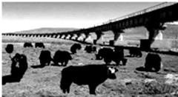
3、如图是小晨同学在青藏地区旅游拍摄的照片，他想为照片配一些文字说明，可供选择的是（ ）
A．牦牛在悠闲地享受着大自然的馈赠
B．京九铁路像一条游龙蜿蜒在“世界屋脊”上
C．早穿皮袄午穿纱，围着火炉吃西瓜
D．草长莺飞二月天，拂堤杨柳醉春烟

拓展训练
读“我国某省区示意图”,完成下面小题。
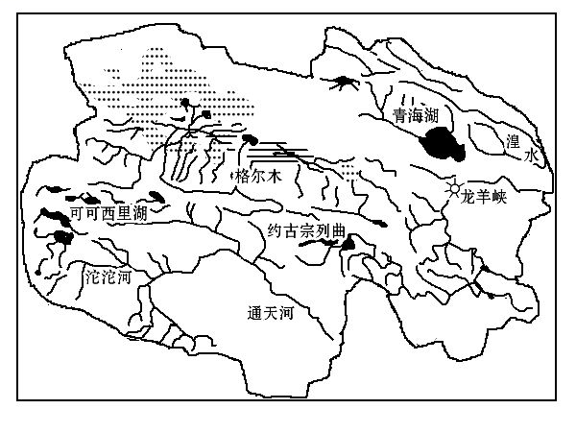
1. 该省级行政区的主要农业区是( )
A. 雅鲁藏布江谷地 B. 湟水谷地
C. 柴达木盆地 D. 祁连山区
2. 该地区的特色农业是( )
A. 基塘农业 B. 绿洲农业 C. 迁移农业 D. 河谷农业
3. 该地区的主要粮食作物有( )
A. 水稻、小麦 B. 小麦、青稞 C. 水稻、青稞 D. 小麦、玉米
4. 被誉为“高原之舟”的畜牧品种是( )
A. 藏羚羊 B. 牦牛 C. 骆驼 D. 三河马
5. 下面是第五套人民币50元的背面,它的背景图片是( )
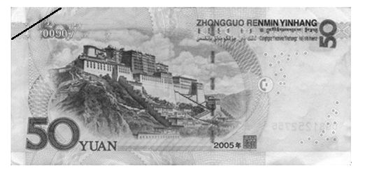
A. 布达拉宫 B. 长城
C. 龙门石窟 D. 故宫
6. 拉萨的卓玛想开汽车去新疆旅游,应该选择哪条公路线( )
A. 川藏公路 B. 青藏公路
C. 新藏公路 D. 滇藏公路
7. 在察尔汗盐湖附近建有我国最大的( )
A. 氮肥厂 B. 磷肥厂 C. 制盐厂 D. 钾肥厂
8. 下列省区中太阳能、地热能都很丰富的是( )
A. 四川省 B. 内蒙古自治区
C. 西藏自治区 D. 新疆维吾尔自治区
综合题
9. 阅读下列材料,回答问题。
材料 一位多次去过西藏的朋友介绍他的旅游经验:最好的时节是每年的8月到10月;携带物品的原则是轻便、实用;防护用品最好带上墨镜、遮阳帽和防晒霜等物品;去西藏即便是夏季,衣物中最好也带上羽绒服;心、肺、脑和血液系统疾病患者不宜进入高原;最好携带吸氧用具等。
(1)下列四幅图展示的景观,哪一幅可能是在青藏高原拍摄到的( )
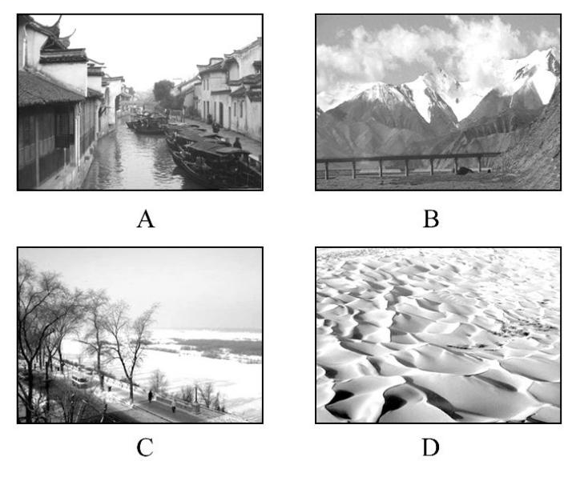
(2)针对这位朋友的建议,结合所学地理知识加以解释说明:
①“携带物品的原则是轻便、实用”“最好携带吸氧用具”是因为__________
________________________________________。
②“防护用品最好带上墨镜、遮阳帽和防晒霜等物品”是因为______________
________________________________________。
③“衣物中最好也带上羽绒服”是因为__________________________________
_____________________________________。
10．读西藏地区地图，回答下列问题。
（1）写出图中字母代表的河流名称：A______，B______，青藏地区成为众多大河的发源地，主要原因是______ 。
（2）据图可知，青藏地区包括西藏自治区、青海省和______省西部。图中A处是西藏自治区的行政中心______市。
（3）本区是我国重要的牧区，该区主要的牲畜有_______、藏绵羊、藏山羊。本区农业主要分布在雅鲁藏布江谷地和_______谷地，形成这种分布特点的主要原因是___________ 。
（4）藏族人穿的藏袍可以适应当地_________。
（5）修建铁路时，在某些地段采取了以桥代路的施工方案，主要原因是_________。
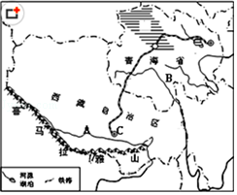
限时作业
读中国地理区域图,完成下面小题。
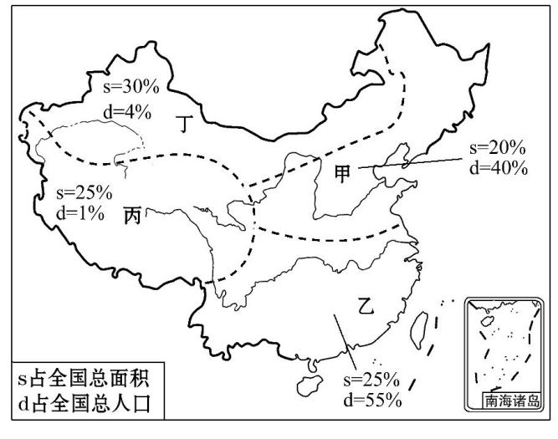
1. 甲、乙、丙、丁四区中,人口密度最小的地区是( )
A. 甲地区 B. 乙地区 C. 丙地区 D. 丁地区
2. 确定丙区域与其他区域界线的主导因素是( )
A. 纬度因素 B. 地势因素
C. 季风因素 D. 气候因素
3. 2010年4月14日青海省玉树藏族自治州发生7.1级地震,给当地造成巨大人员和财产损失。该州位于图中的( )
A. 甲地区 B. 乙地区 C. 丙地区 D. 丁地区
4. 读西藏自治区的那曲、江苏省的南京气温比较表格,可以看出,青藏地区突出的自然特征是( )
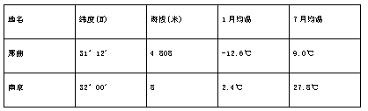
A. 湿热 B. 高寒 C. 干旱 D. 干热
综合题
5. 在2013年7月1日青藏铁路通车七周年之际,北京的小明乘火车到西藏旅游。结合地图,完成下列各题。
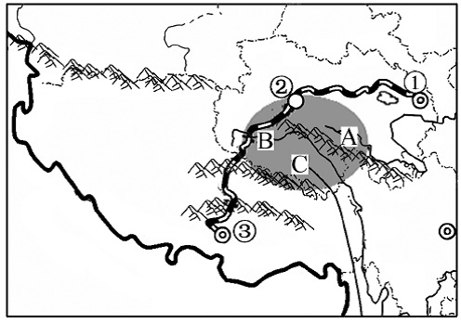
(1)青藏铁路位于我国地势的第 级阶梯,位于我国四大地理区域中的
地区。
(2)小明在西藏旅游时为父亲买了一瓶由青藏高原主要粮食作物 酿造的美酒。小明听当地居民说,这里气温虽然低,但这种农作物单位面积产量较高。小明感到很困惑,忽然想到学过的地理知识,恍然大悟,小明想到的原因是_______________________________。
(4)小明在旅游时经过了我国“三江源自然保护区”,图中A、B、C三条河流为三江的源头,它主要分布在 (省级行政区域单位),其中河流C是 。

